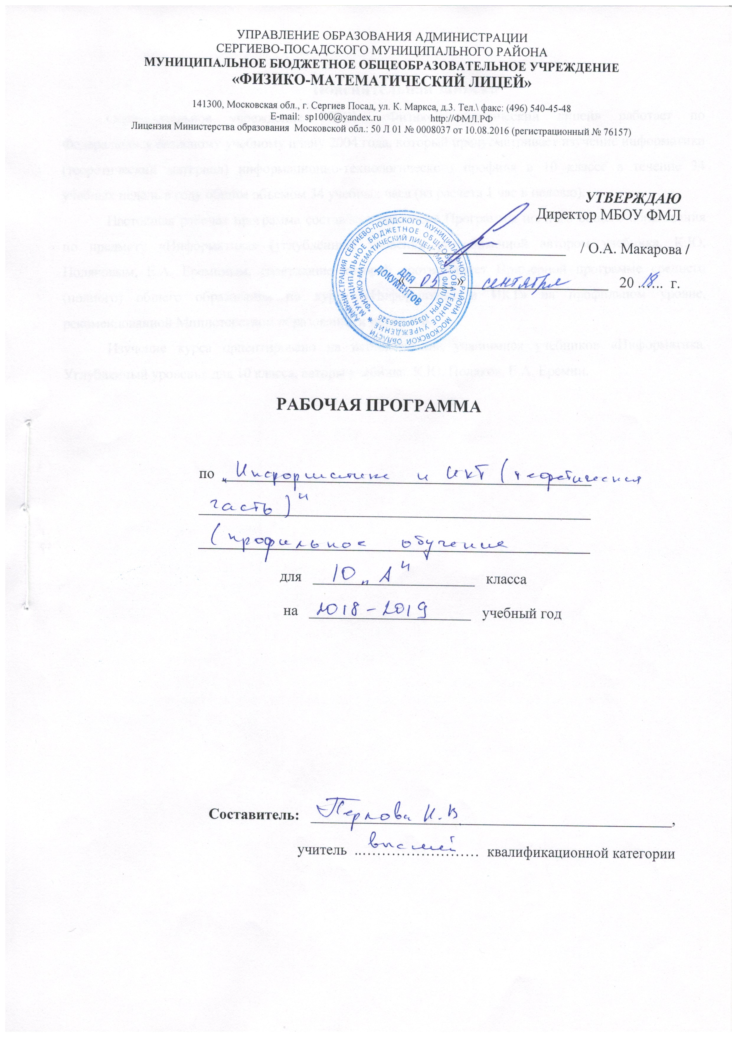

- Пояснительная записка
Рабочая программа соответствует учебному плану МБОУ «Физико-математический лицей» и составлена на базе авторской программы Поляков К. Ю. / Еремин Е. А «Информатика. Программа для старшей школы: 10–11 классы. Углублённый уровень» - М., БИНОМ. Лаборатория знаний, 2014, содержание которой соответствует примерной программе среднего общего образования по курсу «Информатика и ИКТ» на профильном уровне, рекомендованной Министерством образования и науки РФ.
Данный курс предусматривает изучение информатики (теоретический материал). Курс рассчитан на 34 учебных недели в году общим объемом 34 учебных часа (из расчета 1 час в неделю).
Изучение курса ориентировано на использование учащимися учебников «Информатика. Углубленный уровень» для 10 класса, авторы учебника, К.Ю. Поляков, Е.А. Еремин., БИНОМ. Лаборатория знаний 2014г.

В результате изучения информатики и информационных технологий ученик должен
знать/понимать:
- определения переменной, типа данных, синтаксис и семантику оператора присваивания;
- запись чисел и арифметических выражений, определение подпрограммы, фактических и формальных параметров, параметров-переменных и параметров-значений;
- синтаксис и семантику операторов if, while, repeat until, for, case;
- описание массива array;
- тип данных object, использование ключевых слов virtual, constructor, destructor, private, public;
- механизм работы виртуальных правил;
- виды и свойства источников и приемников информации, способы кодирования и декодирования, причины искажения информации при передаче;
- особенности протекания информационных процессов в природе, обществе, технике;
- подходы к измерению информации, алфавитный и вероятностный подход;
- связь полосы пропускания канала со скоростью передачи информации;
- кодирование текстовой, графической и звуковой информации;
- основные понятия систем счисления, алгоритмы перевода чисел из одной системы счисления в другую;
- особенности представления целых и действительных чисел в ЭВМ;
- логическую символику;
- основные понятия формальной логики;
- основные операции и законы алгебры логики;
- назначение таблиц истинности;
- реализацию логических операций средствами электроники;
- принципы построения схем из логических элементов;

уметь:

- писать несложные вычислительные программы, хорошо их оформлять, используя модуль CRT, разбивать сложные алгоритмы на подпрограммы и использовать их в своих программах;
- создавать “графические” программы, строящие несложные изображения;
- писать программы, содержащие элементы логического анализа, с циклами и ветвлениями;
- выполнять сортировку массива по заданному критерию;
- писать объектно-ориентированные программы, использовать уже имеющиеся библиотеки объектов и создавать свои собственные;
- выделять информационный аспект в деятельности человека; информационное взаимодействие в простейших социальных, биологических и технических системах;
- определять вид информационного процесса;
- работать с различными носителями информации;
- вычислять логическое значение сложного высказывания по известным значениям элементарных высказываний;
- представлять логические выражения в виде формул и таблиц истинности;
- преобразовывать логические выражения;
- строить логические схемы из основных логических элементов по формулам логических выражений.

использовать приобретенные знания и умения в практической деятельности и повседневной жизни для:
- создания простейших моделей объектов и процессов в виде изображений и чертежей, динамических (электронных) таблиц, программ (в том числе – в форме блок-схем);
- проведения компьютерных экспериментов с использованием готовых моделей объектов и процессов;
- создания информационных объектов, в том числе для оформления результатов учебной работы;
- организации индивидуального информационного пространства, создания личных коллекций информационных объектов;
- передачи информации по телекоммуникационным каналам в учебной и личной переписке, использования информационных ресурсов общества с соблюдением соответствующих правовых и этических норм.
- поиска и отбора информации, в частности, относящейся к личным познавательным интересам, связанной с самообразованием и профессиональной ориентацией;
- представления информации в виде мультимедиа объектов с системой ссылок (например, для размещения в сети); создания собственных баз данных, цифровых архивов, медиатек;
- подготовки и проведения выступления, участия в коллективном обсуждении, фиксации его хода и результатов;
- личного и коллективного общения с использованием современных программных и аппаратных средств коммуникаций;
- соблюдения требований информационной безопасности, информационной этики и права.

- Содержание дисциплины (34 часа)
- Алгоритмизация и программирование – 14 часов
Понятия языка программирования, транслятора; базовые элементы языка Pascal: описания переменных, оператор присваивания, подпрограммы: процедуры и функции. Три базовых алгоритмических структуры: следование, развилка и цикл и их реализация в языке Pascal. Тип данных массив и методы работы с массивами. Общая тенденция в развитии языков программирования от “как сделать” к “что сделать”. Принципы структурного программирования: инкапсуляция – объединение полей и методов, наследование, полиморфизм.
- Информация и информационные процессы – 2 часа
Понятие «информация» в науках о неживой и живой природе, обществе и технике. Измерение информацию, её структура.
- Кодирование информации – 5 часов.
Количество информации как мера уменьшения неопределенности знаний. Алфавитный подход к определению количества информации. Формула Шеннона. Кодирование текстовой, графической и звуковой информации. Хранение информации
Кодирование числовой информации. Системы счисления. Непозиционные системы счисления. Позиционные системы счисления. Перевод чисел из одной системы счисления в другую. Арифметические операции в позиционных системах счисления.
- Логические основы компьютера – 5 часов.
Формы мышления. Алгебра логики. Логическое умножение, сложение и отрицание. Логические выражения. Логические функции. Логические законы и правила преобразования логических выражений.
Логические задачи.
Логические основы устройства компьютера. Базовые логические элементы. Сумматор двоичных чисел. Триггер.
- Компьютерная арифметика - 2 часа.
Представление чисел в формате с фиксированной запятой. Представление чисел в формате с плавающей запятой. Операции с числами.
- Компьютерные сети – 2 часа.
Топология сетей. Локальные сети. Интернет. Структура адресов в сети Интернет. Электронная почта и другие службы. Право и этика.
- Информационная безопасность – 3 часа.
Вредоносные программы и защита от них. Шифрование. Хэширование и пароли. Современные алгоритмы шифрования. Стенография. Безопасность в Интернете.
- Повторение – 1 час.

- Календарно-тематический план

10 класс

№  п/п  (№ уро- ка) | Наименование  разделов и тем | Всего часов | Разделы учебника | Дата проведения занятия | Дата факт. проведения занятия
 | Алгоритмизация и программирование | 14
 | Сложное условие.
 | Процедуры. |  | §59
 | Функции. |  | §60
 | Рекурсия. |  | §61
 | Цикл с условием. |  | §58
 | Вложенные циклы. |  | §58
 | Линейный поиск в массиве. |  | §63
 | Отбор элементов массива по условию. |  | §63
 | Сортировка массивов. Быстрая сортировка. |  | §64
 | Символьные строки. |  | §66
 | Строки в процедурах и функциях. |  | §66
 | Сравнение и сортировка строк. |  | §66
 | Матрицы. Обработка матриц. |  | §67
 | Обработка строк, записанных в файле. |  | §68
 | Информация и информационные процессы | 2
 | Информатика и информация. Информационные процессы. |  | §§1,2
 | Иерархия. Деревья. |  | §4
 | Кодирование информации | 4
 | Перевод из десятичной системы счисления в любую. |  | 11
 | Перевод чисел из двоичной системы счисления в систему с основанием 2n и обратно |  | 12
 | Арифметика в позиционных системах счисления |  | 14
 | Другие цветовые модели |  | 16
 | Логические основы компьютеров | 5
 | Логика и компьютер. Логические операции. |  | 18,19
 | Диаграммы Эйлера-Венна. |  | 20
 | Логические задачи. |  | 25
 | Предикаты и кванторы. |  | 23
 | Логические элементы компьютера. |  | 24
 | Компьютерная арифметика | 2
 | Хранение в памяти целых чисел. |  | 27
 | Хранение в памяти вещественных чисел. |  | 29
 | Кодирование информации | 1
 | Решение задач по теме: «Измерение информации»
 | Компьютерные сети | 2
 | Сеть Интернет. |  | 47
 | Всемирная паутина. Поиск информации в Интернете. |  | 49
 | Информационная безопасность | 3
 | Вредоносные программы. |  | 75,76
 | Что такое шифрование? Хэширование и пароли. |  | 78,79
 | Шифрование с открытым ключом.
 | Повторение | 1
 | Символьные строки

СОГЛАСОВАНО  на заседании МО учителей _____________________________ цикла Протокол № ____ от ___________2018 г.  Руководитель МО  ____________________Мрачковская Т.Г. |  | СОГЛАСОВАНО  Зам.директора по УВР  ___________________Мрачковская Т.Г.  «______»______________2018 г.

